Výsledková listina
XXIII. ročníku BĚHU NA KORÁB - 7. listopadu 2010

Muži do 40 let (1971 a ml.)

poř. jméno r. nar. příslušnost čas celk. pořadí

1. Voják Jiří 88 Mílaři Domažlice 24:29 1.
2. Veber Tomáš 74 LK Tatran Chodov 26:07 2.
3. Voják Martin 93 Mílaři Domažlice 26:17 3.
4. Švarc Norbert 72 Mílaři Domažlice 28:49 4.
5. Cenefels Filip 94 Mílaři Domažlice 29:38 5.
6. Strnad Karel 77 Spartak Klenčí 30:17 7.
7. Sokol Václav 93 Kdyně 30:47 8.
8. Fronk Vítězslav 74 Mílaři Domažlice 31:22 11.
9. Votava Jan 89 Mílaři Domažlice 32:17 15.
10. Fišer Martin 92 Mílaři Domažlice 32:26 17.
11. Sokol Martin 79 Kdyně 32:28 18.
12. Knopf Robin 97 Mílaři Domažlice 33:24 22.
13. Bandžuch Martin 75 SK Kdyně 33:32 23.
14. Kunc Tomáš 78 Hejnice 34:14 26.
15. Štefek Josef 71 BAS Babylon 36:51 37.

Muži nad 40 let (1970 - 1961)

poř. jméno r. nar. příslušnost čas celk. pořadí

1. Höll Petr 68 LK Tatran Chodov 29:57 6.
2. Beroušek Pavel 62 Mílaři Domažlice 30:52 9.
3. Kuželka Petr 64 Sokol Postřekov 31:14 10.
4. Voráček Karel 63 Sokol Dolany 31:51 12.
5. Zelenka Jan 67 Jabkoty Kdyně 32:01 13.
6. Ježek Martin 64 Plzeň 32:43 19.
7. Beroušek Petr 62 Postřekov 32:53 21.
8. Höll Pavel 68 LK Tatran Chodov 36:00 32.
9. Slanec Jan 68 Osečná 36:13 34.
10. Psůtka Roman 62 BCHK Capartice 40:17 43.
11. Háva Jaroslav 65 HS Šneci 40:31 45.

Ženy

poř. jméno r. nar. příslušnost čas celk. pořadí

1. Beroušková Kateřina 91 Mílaři Domažlice 32:04 14.
2. Peteříková Vendula 89 VSK FTVS Praha 32:23 16.
3. Hinterholzingerová Jana 94 Mílaři Domažlice 32:48 20.
4. Fronková Vendula 84 AWT Duchek Team 36:34 35..
5. Brantlová Jana 95 Mílaři Domažlice 37:22 39.
6. Štofková Michaela 73 Kdyně 39:52 42.
7. Bendová Miroslava 91 Mílaři Domažlice 40:55 46.
8. Lišková Eva 85 Euroteplo 44:04 48.-49.

Muži nad 50 let (1960 - 51)

poř. jméno r. nar. příslušnost čas celk. pořadí

1. Vlasák Jaroslav 58 SV Stříbro 34:09 25.
2. Královec Jiří 51 Mílaři Domažlice 34:23 27.
3. Hojda Petr 57 Spartak Klenčí 34:28 28.
4. Sýkora Vladimír 56 Baník Stříbro 35:03 30.
5. Dufek Václav 58 SK Chodsko 35:37 31.
6. Hegner Karel 58 Plzeň 37:00 38.
7. Novotný Josef 59 H. Týn 39:51 41.
8. Novák Zdeněk 52 Lomikar Domažlice 40:18 44.
9. Hinterholzinger Jaroslav 59 Euroteplo 44:04 48.-49.
10. Příbek Martin 56 AC Domažlice 46:59 50.

Muži nad 60 let (1950 a st.)

poř. jméno r. nar. příslušnost čas celk. pořadí

1. Fait Karel 50 AGP Domažlice 33:38 24.
2. Konop Jiří 49 CRC Dmout Domažl. 34:42 29.
3. Šůcha Václav 46 SV Stříbro 36:03 33.
4. Balcar Bohuslav 43 Resonance Domažl. 36:40 36.
5. Mautner Josef 47 NB Domažlice 39:02 40.
6. Valtr Bohumil 41 AWT Duchek Team 42:56 47.
7. März František 43 Sokol Kout 47:09 51.

Společný start všech kategorií : celkem 51 běžců

Počasí : +10 °C, oblačno, mlha, povrch silnice mokrý.

Zpracoval: Zdeněk Forster

SPONZOŘI ZÁVODU :

MěÚ Kdyně Sportovní unie Domažlice

 - výroba teplovzdušných kamen

 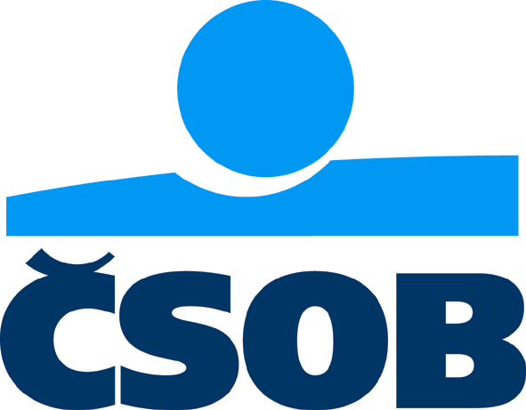 Domažlice

RONDO – V. Dufek, Domažlice
prodej CD, DVD, MC,video

Rybářské a lovecké potřeby – J. Zelenka, Domažlice

HAIBA www.haiba.cz

pákové baterie za zajímavou cenu

Profi Centrum šicí stroje-jízdní kola

Libor Heidler, Slovanská 11, Plzeň

AWT - prodej a servis mycích linek, Kdyně
servis s.r.o.

